读者查询: | 媒体联系:
德国康佳特科技 | 德国康佳特科技
Nick Lin 林忠义 | Crysta Lee 李佳纯
电话: +86-21-60255862 | 电话: +86-21-60255862x660
sales-asia@congatec.com  www.congatec.cn | crysta.lee@congatec.com  www.congatec.cn
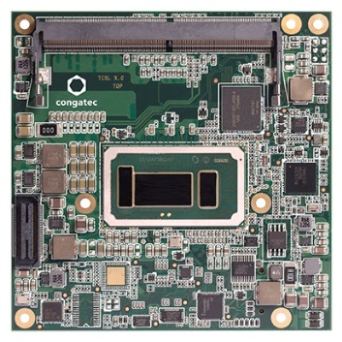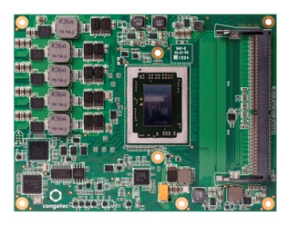

欢迎莅临德国康佳特科技
2016北京中国国际国防电子展览会 展位号1A503
康佳特将携新品重磅亮相2016北京中国国际国防电子展览会
于第十届中国国际国防电子展览会, 康佳特将在北京中国国际展览中心 展位号1A503
展出最新基于第六代英特尔®酷睿™处理器的COM Express计算机模块及单板计算机
Shanghai, China, 5 May 2016 * * *具备领先科技的嵌入式计算机模块，单板计算机与EDMS定制化服务领导厂商-德国康佳特科技，在北京第十届中国国际国防电子展览会的主要亮点产品为基于第六代英特尔 酷睿Skylake技术平台的COM Express计算机模块和单板, 具备DDR4内存， 可提升30%资料传输速度, 大幅增加宽带且更节能。 此外，也将展出搭载英特尔凌动系列的产品， 包含COM Express、 Qseven规格的计算机模块， 和Pico-ITX、Thin Mini-ITX规格的单板，具备低功耗与工业扩温支持等特性，适用于全天候嵌入式应用。
动态展示的COM Express Type6 conga-TC170 计算机模块，搭载具备超低电压系统单芯片(ULV-SoC)的第六代英特尔酷䜭i3/i5/i7处理器，提供超强运算和图形处理性能，高速I/O使系统更加灵活，宽电压，功能特色和性能选项皆可符合物联网(IoT)的应用。此为首款提供8.5~15瓦的可配置TDP，进而简化匹配应用的系统散热设计，且新微系统架构亦有助于节能和支持较长久的英特尔睿频加速技术。
康佳特最新COM Express 计算机模块 conga-TR3，搭载最新AMD G-系列SOC (Brown Falcon)和 R-系列 SOC (Marlin Falcon) 处理器平台，面向需要丰富多元的SOC图形功能和高计算能力的应用。此外，基于同一微架构的模块设计，客户可针对其终端应用需求，快速有效的将解决方案从初阶扩展到高端应用，大大节省系统开发成本。
康佳特也展示具备英特尔认证且可支持物联网(IoT)的Qseven模块。康佳特IoT开发工具包能协助客户快速启用物联网应用。Qseven IoT开发工具包内附快速启动嵌入式物联网应用所需的套件，包括基于英特尔®凌动™3800处理器系列的Qseven模块(conga-QA3)，紧凑型物联网(IoT)载板，具LED背光功能的7”LVDS单点触摸屏，一套配件组及内含风河智能设备平台XT (Wind River Intelligent Device Platform XT)的U盘。
展会现场，康佳特将首次展示应用于军工电子设备的实际案例，演示模块如何应用于终端用户的系统设备当中。康佳特透过EDMS定制服务的专业支持，提供德国高工艺水准、高质量的计算机模块与单板计算机来符合军工车载设备、轨道交通、工业自动化、医疗器械等领域。
如同往昔，康佳特展位不仅有充满热诚的专业人员为您解说康佳特全系列产品，亦有精美的小赠品提供给参观的嘉宾。

关于康佳特
德国康佳特科技,英特尔智能系统联盟 Associate 成员，总公司位于德国Deggendorf，为标准嵌入式计算机模块 Qseven, COMExpress, XTX和ETX的领导供应商，且提供单板计算机及EDMS定制设计服务。康佳特产品可广泛使用于工业及应用，例如工业化控制，医疗科技，车载，航天电子及运输…等。公司的核心及关键技术包含了独特并丰富的BIOS功能，全面的驱动程序及板卡的软件支持套件。用户在他们终端产品设计过程，通过康佳特延展的产品生命周期管理及特出的现代质量标准获得支持。自2004年12月成立以来, 康佳特已成为全球认可和值得信赖的嵌入式计算机模块解决方案的专家和合作伙伴。目前康佳特在美国，台湾，日本，澳大利亚，捷克和中国设有分公司。更多信息请上我们官方网站 www.congatec.cn。

